凉山州2020—2021学年度下期期末检测
高二生物试题
注意事项：全卷共10页（试题卷8页，答题卷2页），考试时间为90分钟，满分100分；请将自己的学校、姓名、考号写在答题卷密封线内，答题只能答在答题卷上，答题时用蓝黑墨水笔（芯）书写。考试结束后，只将答题卷交回。
第I卷（选择题 共60分）
一、选择题（本大题包括30题，每题2分，共60分，每题只有一个选项符合题意）
1．菜籽粕含有35%~45%蛋白质，是畜禽饲料的重要原料，但其中的单宁等抗营养因子限制了菜籽粕的应用。研究者将不同菌种接种到菜籽粕与麸皮制成的固体培养基中发酵48h，测定菜籽粕中单宁的含量，结果如图。下列相关叙述错误的是（ ）
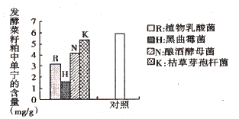
A．菜籽粕与麸皮为微生物提供碳源和氮源 B．接种后需对培养基进行高压蒸汽灭菌
C．黑曲霉菌对单宁的去除效果最为理想 D．实验所用菌种均有细胞壁但成分不同
2．化工厂的污水池中含有一种有害的难以降解的有机化合物A，研究人员用化合物A、磷酸盐、镁盐以及一些微量元素配制的培养基，成功筛选到能高效降解化合物A的细菌（目的菌），实验的主要步骤如图所示。下列有关叙述错误的是（ ）
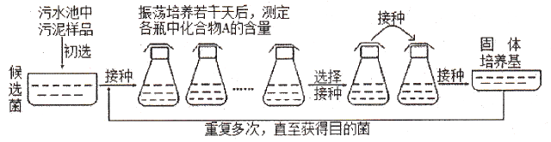
A．该培养基中化合物A可能既作碳源又作蚕源
B．实验培养过程中进行振荡培养，可使目的菌和培养液充分接触
C．实验操作过程中，获得纯净“目的菌”的关键是防止外来杂菌污染
D．将固体培养基得到的目的菌重复多次上述实验的目的是获得大量菌种
3．下列有关实验的描述中，正确的有（ ）
①腐乳制作过程由多种微生物参与，其中毛霉起主要作用，因为毛霉能直接吸收豆腐中的蛋白质和脂肪
②显微镜直接计数法易计数活菌数目
③一个菌落的产生肯定是在固体培养基表面上单个细胞为中心形成的子细胞团
④纤维素分解菌鉴定时在培养基中加入酚红指示剂，如果指示剂变红则能初步鉴定
⑤用萃取方法提取胡萝卜素的过程使用水浴加热，目的是防止直接加热引起燃烧爆炸
⑥用纸层析法鉴定胡萝卜素的原理是滤纸对各种色素的吸附能力不同
A．1项 B．2项 C．3项 D．4项
4．在中国的传说中，醋最早是由“酒圣”杜康之子发明。杜康的儿子墨塔在一次酿酒时发酵过头，直至第21天开缸时，发现酒液已变酸但香气扑鼻，且酸甜可口，于是墨塔便把“廿一日”加一“西”字，给这种酸水起名为“醋”。下列叙述错误的是（ ）
A．酒发酵初期通入氧气的目的是促进酵母菌进行有氧呼吸，大量增殖
B．酒精是在酵母菌细胞的线粒体中产生，可用酸性重铬酸钾试剂检测
C．墨塔酿酒反成醋的原因可能是发酵装置密封不严或发酵装置没有清洗干净
D．酿酒时糖类未耗尽，酵母菌的发酵也会停止原因可能是pH降低和酒精含量增多
5．下列关于生物技术实践及生活中的检验的说法，正确的是（ ）
A．在果酒制作实验中，检验是否有酒精产生，正确的操作步骤是先在试管中加入适量的发酵液，然后再加入硫酸和重铬酸钾的混合液
B．在微生物培养中，检验培养基是否被污染的方法是用一组不接种或接种无菌水的培养基与接种培养物的培养基一起培养
C．检验以尿素为唯一氮源的培养基是否分离出了分解尿素的细菌，方法是在培养基中加入酚红指示剂，若菌落周围出现透明圈，则可初步鉴定该细菌能分解尿素
D．新冠病毒会在熟肉中大量繁殖，因此食用之前应进行核酸检测
6．图甲为固定化酵母细胞实验的部分操作，图乙为固定化前后对某种酶活性的影响。有关说法正确的是（ ）
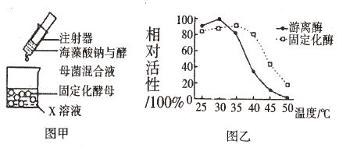
A．图甲中X溶液是生理盐水，有利于凝胶珠的形成
B．图甲中注射器距离X溶液液面的远近对凝胶珠的形状无影响
C．固定化酶热稳定性有所提高，有利于其在较高温度下具有更高活性
D．固定化酶更适合化学结合法和包埋法
7．关于土壤中分解尿素的细菌的分离与计数实验的叙述正确的是（ ）
A．培养基应以尿素为唯一氮源，该细菌与硝化细菌所利用的碳源物质是相同的
B．取样时应选择农田、菜地的表层土
C．对10mL土样稀释10⁶倍后，取0.1mL该溶液进行重复的涂布实验，测得的菌落数分别为18、234、276，则该10mL土样中分解尿素的细菌数为2.55×10⁸个
D．应该设置对照以排除非测试因素对实验结果的干扰，提高可信度
8．下列实验流程中，错误的是（ ）
A．提取玫瑰精油：鲜玫瑰花+清水→水蒸气蒸馏→油水混合物→分离油层→除水→玫瑰油
B．提取橘皮精油：石灰水浸泡→漂洗→压榨→过滤→静置→再次过滤→橘皮油
C．分离纤维素分解菌：土壤取样→选择培养→梯度稀释→涂布到选择培养基→挑选菌落
D．制作腐乳：让豆腐上长出毛霉→加盐腌制→加卤汤装瓶→密封砌制
9．下列有关血红蛋白的提取和分离叙述正确的是（ ）
A．在血红蛋白分离过程中，红色区带歪曲、散乱、变宽，该现象与色谱柱的装填无关
B．分离红细胞时要进行2分钟500r/min的离心操作，分离血红蛋白时要进行10分钟2000r/min的离心操作
C．根据蛋白质分子不能透过半透膜的特性，可将样品中各种不同蛋白质分离出来
D．因含亚铁血红素基团，每个血红蛋白分子可携带一分子氧或者一分子二氧化碳
10．如图表示利用葡萄汁进行发酵时可能发生的物质变化。下列有关叙述错误的是（ ）
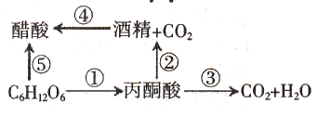
A．过程③④⑤都需要O₂参与 B．糖源充足时醋酸菌可以直接发生过程⑤
C．过程②④所需要的最适温度相同 D．酵母菌发生过程①②的场所相同
11．下列关于微生物培养和利用的叙述，错误的是（ ）
A．接种时连续划线的目的是将聚集的菌种逐步稀释获得单菌落
B．涂布平板时需将涂布器在酒精灯火焰上灼烧，直到烧红
C．同种微生物形成的菌落大小、形状、颜色等特征较为稳定
D．涂布时可转动培养皿，使涂布均匀
12．在做分离“分解尿素的细菌”实验时，A同学从对应10⁶倍稀释培养基中筛选出大约150个菌落，而其他同学只选择出大约50个菌落。下列有关叙述不正确的是（ ）
A．A同学出现这种结果的原因可能是土样不同
B．可以将A同学配制的培养基在不加土样的情况下进行培养作为空白对照，以证明培养基是否受到污染
C．让其他同学用与A同学一样的土壤进行实验，如果结果与A同学一样，则可证明A同学无误
D．B选项的实验思路都遵循了实验的对照原则，而C选项的没有
13．¹³C同位素呼吸试验法常用于检测幽门螺杆菌（简称Hp）感染情况。受试者口服¹³C尿素胶囊后，尿素可被产生的脲酶催化分解。检测受试者呼出的气体中是否有¹³CO₂，来确定是否感染幽门螺杆菌。下列叙述正确的是（ ）
A．Hp细胞分泌的脲酶由内质网上的核糖体合成
B．感染者呼出的¹³CO₂是Hp细胞有氧呼吸的产物
C．脲酶是最早被分离结晶并证明其化学本质是蛋白质的酶
D．以尿素为唯一碳源的培养基可用于分离感染者粪便中的Hp
14．在玫瑰精油和橘皮精油提取过程中，正确的是（ ）
A．二者都可用蒸馏、压和萃取的方法，提取过程都加入了作用相同的NaSO₄
B．橘皮需干燥去水处理，石灰水浸泡橘皮主要是利用强碱中和橘皮中的酸性物质
C．二者提取过程中都要进行相应的过滤操作，通过分液漏斗分离出的油层即为精油
D．盛花期的玫瑰花含油量最高最适合提取精油，某些真菌也能够产生芳香化合物
15．生物技术与人类生活息息相关，下列有关说法正确的是（ ）
A．腐乳制作时，要控制好卤汤中酒精含量，酒精含量过高会导致豆腐腐败
B．固定化酵母细胞的实验中，海藻酸钠浓度过高会导致制作的凝胶珠颜色过浅、呈白色
C．在测定泡菜亚硝酸盐含量时，通常运用比色法，氢氧化铝乳液的作用是除去滤液中的色素，使滤液变得无色透明
D．提取胡萝卜素时，因新鲜胡萝卜含有大量水分，需用较高温度长时间干燥
16．下列关于细胞结构和生物体内化合物的叙述，正确的是（ ）
A．激素、抗体、神经递质和tRNA发挥一次作用后都将失去生物活性
B．淀粉酶和盐酸都可降低淀粉分解时所需的活化能
C．人的骨骼肌细胞不能同时含有胰岛素的受体以及指导促甲状腺激素合成的基因
D．生物膜系统为硝化细菌的高效代谢提供结构基础
17．下列关于细胞结构和功能的叙述，正确的是（ ）
A．细菌细胞没有原生质层，不能发生渗透作用
B．动物细胞都有呼吸酶，能进行有机物氧化分解
C．植物根尖细胞没有叶绿体，不能发生能量的转换
D．植物细胞间有胞间连丝进行信息交流，故细胞膜上没有受体蛋白
18．下列说法中，正确的有（ ）
①在电镜下观察原核细胞，可以看到细胞核的主要结构有核膜、核仁和染色体
②线粒体是有氧呼吸的主要场所，在其中生成的产物有丙酮酸、二氧化碳和水
③在“观察DNA和RNA在细胞中的分布”实验中，盐酸能够改变细胞膜的通透性，加速染色剂进入细胞
④洋葱根尖细胞中能合成水的细胞器有线粒体、叶绿体和核糖体
⑤观察植物细胞质壁分离实验中，最好选取紫色洋葱鳞片叶内表皮制成临时装片
A．一项 B．两项 C．三项 D．全部不正确
19．线粒体与叶绿体利用相似的机制产生ATP，如图所示。下列叙述正确的是（ ）
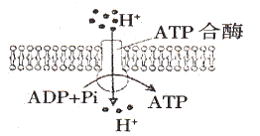
A．该膜是线粒体或叶绿体的内膜
B．ATP合酶不可能是转运H的载体蛋白
C．抑制细胞呼吸不影响线粒体中H的转运速率
D．叶绿体中H浓度梯度的形成与光照有关
20．鬼笔环肽是从一种剧毒蘑菇中分离出来的多肽物质，分子式为C₃₅H₄₈N₈O₁₁S，其彻底水解产生的氨基酸中有4个氧原子位于R基上，下列说法正确的是（ ）
A．鬼笔环肽中存在二硫键，能维持其结构的相对稳定
B．鬼笔环肽彻底水解产生的氨基酸的R基中有2个氨原子
C．经加热处理的鬼笔环肽仍能与双缩脲试剂反应显紫色
D．鬼笔环肽通过自由扩散的运输方式进入人体细胞
21．如图为细胞亚显微结构示意图，下列有关说法中不正确的是（ ）
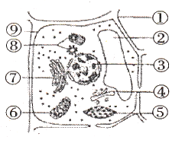
A．能将无机物转化成有机物的细胞不一定含有⑤
B．图中能利用尿嘧啶核糖苷酸的结构有③⑤⑥
C．若此图表示洋葱根尖分生区细胞，应去掉的结构为⑤⑥⑨
D．此图若表示动物的性腺细胞，则不应有的结构为①②⑤
22．多数生命活动离不开能量，下列反应或过程不需要能量的是（ ）
A．汶糖溶液中洋葱表皮细胞的液泡体积逐渐缩小
B．葡萄糖和果糖在酶的催化下生成汶糖
C．在光反应中H₂O分解生成O₂和[H]
D．硝化细菌通过化能合成作用将CO₂和H₂O转变成有机物
23．分析某绿色植物根尖细胞中某细胞器成分得知，A、T、C、G、U五种碱基的含量分别15%、10%、32%、30%、13%，则对该细胞器的认识正确的是（ ）
A．其主要成分和COVID-19（新冠病毒）相似 B．可进行光合作用
C．具双层膜结构，且内膜面积比外膜面积大 D．真核生物细胞都有这类结构
24．研究人员测定了不同pH对甲、乙两种生物消化道内的蛋白酶a、b的活性，其他条件保持最适，其实验结果如图所示。下列叙述正确的是（ ）
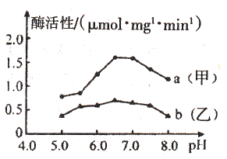
A．两种蛋白酶活性之间的差异是由于不同pH造成的
B．pH过高或过低会使酶的空间结构改变导致活性降低
C．若实验时的温度降低10℃，两种蛋白酶的最适pH会下降
D．催化蛋白质水解时，蛋白酶a提供的活化能比蛋白酶b提供的多
25．每个细菌内的ATP含量基本相同。可利用下图所示原理来检测样品中细菌数量。下列相关叙述错误的是（ ）
A．检测前需要破坏细胞膜以释放ATP B．检测试剂中应含有荧光素酶和ATP
C．ATP水解释放的能量部分转化成光能 D．荧光强度与样品中细菌数量呈正相关
26．某实验小组为探究蔗糖分子能否透过某种半透膜，制作了如图所示的渗透装置，将该渗透装置放置3h，观察到漏斗液面明显上升，3h时取烧杯内液体加入试管甲和试管乙中，再分别加入蔗糖酶和等量蒸馏水，适宜条件下处理一定时间后用斐林试剂检测，试管中甲出现砖红色沉淀，试管乙中无砖红色沉淀。下列叙述错误的是（ ）
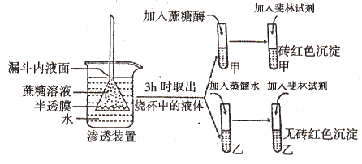
A．放置3h时，漏斗内溶液浓度大于烧杯内溶液浓度
B．试管乙作为对照可排除无关变量对实验结果的影响
C．当液面高度不再变化时，漏斗内液面仍高于烧杯内液面
D．将实验中的蔗糖溶液换成淀粉溶液，甲试管内无砖红色沉淀
27．下图是绿色植物细胞中糖类合成与分解过程示意图。下列叙述正确的是（ ）
A．过程①发生在线粒体中，过程②发生在叶绿体中
B．过程①产生的能量全部储存在ATP中
C．若叶肉细胞中过程②的速率大于过程①，则植物干重增加
D．过程①和②中分别产生NADH和NADPH二者还原的物质不同
28．下列有关同位素标记法的相关实验叙述错误的是（ ）
A．给水稻提供¹⁴CO，其根细胞在缺氧环境有可能出现¹⁴C₂H₅OH
B．给玉米提供H₂¹⁸O，其体内可能产生¹⁸O₂，C¹⁸O₂，H₂¹⁸O，C₆H₁₂¹⁸O₆，C₃H₄¹⁸O₃
C．用¹⁵N标记某种氨基酸，形成的蛋白质中含有¹⁵N的部位一定是肽键
D．小白鼠吸入¹⁸O₂在其尿液中可以检测到H₂¹⁸O，呼出的气体中也可能含有C¹⁸O₂
29．如图所示，甲、乙，丙为组成生物体的相关化合物，乙为一个由α、β、y三条多肽链形成的蛋白质分子，共含285个氨基酸，图中每条虚线表示由两个疏基（-SH）脱氢形成的二硫键（-S-S-）。下列相关叙述正确的是（ ）
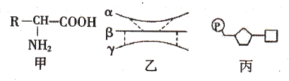
A．由不同的甲形成乙后，相对分子质量比原来少了5080
B．甲为组成乙的基本单位，动物细胞中的甲都在核糖体上合成
C．丙是生物体中遗传信息的携带者，主要存在于细胞核且不能继续水解
D．如果甲中的R为C₃H₅O₂，则由两分子甲形成的有机化合物中含有16个H
30．生物体利用的能源物质主要是糖类和油脂，油脂的氧原子含量较糖类中的少而氢的含量多，油脂彻底分解需要消耗更多的O₂，因此可用一定时间内生物产生CO₂的摩尔数与消耗O₂的摩尔数的比值来大致推测细胞呼吸底物的种类。下列叙述错误的是（ ）
A．将果蔬储藏于充满蚕气的密闭容器中，其产物大部分为酒精
B．严重的糖尿病患者比正常人的上述比值低，推测其更多利用的是油脂
C．若测得种子萌发初期上述比值为1，则其有氧条件下主要利用的是糖类
D．健康的成人在剧烈运动的过程中，上述的比值会大于1
第Ⅱ卷（非选择题 共40分）
二、非选择题（本大题包括4题，共40分）
31．图1表示物质出入细胞膜的示意图（大写字母表示物质，小写字母表示物质出入细胞膜的方式）；图2表示物质出入方式与浓度的关系。请据图回答下列问题：
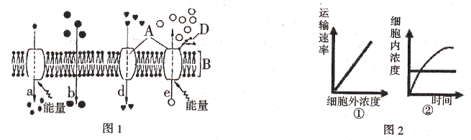
（1）科学家分离各种细胞器的方法是___________，一分子O₂从叶绿体基质扩散到相邻细胞的线粒体基质中要穿过___________层磷脂分子。
（2）研究细胞中分泌蛋白合成、加工与运输过程，一般采用的研究方法是___________。
（3）精子和卵细胞结合形成受精卵，首先需要识别对方，体现了细胞膜的___________功能。
（4）图1中，在a-e的四种过程中，可以表示氧气进入细胞的是___________（用小写字母表示）；可以表示葡萄糖进入小肠上皮细胞的是___________（用小写字母表示），可用图2中的___________（填①或②）表示。
（5）图1模型为目前被公认的细胞膜模型，名称为______________________。图1中的B是细胞膜的基本支架，这些分子在膜中排列成两层，且“头”部朝外“尾”部朝内，原因是___________。
32．如图2是某生物兴趣小组将单细胞念珠藻置于密闭容器内，探究温度对念珠藻代谢影响的实验示意图，并绘制了如下图1所示的光合作用和呼吸作用物质变化过程图。实验中可以根据毛细管中红色液滴的移动，读出容器内氧气体积的改变量。实验测得不同温度下的相关数据记录在表格中。请回答下列问题：（说明：培养液中加有缓冲物质，不考虑pH的变化）
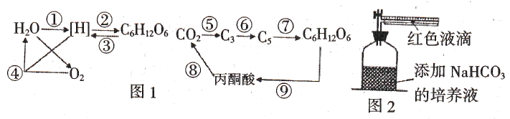
温度（℃） | 5 | 10 | 15 | 20 | 25 | 30 | 35 | 40
适宜光照mL/h | 0 | +4 | +11 | +18 | +26 | +22 | +13 | +9
黑暗mL/h | -2 | -4 | -7 | -11 | -16 | -23 | -28 | -21
（1）念珠藻能进行光合作用是因为其具有______________________（填三种物质），图1中不应该存在的生理过程是___________（填数字序号），图1中表示有氧呼吸过程的序号有______________________（填数字序号）。
（2）适宜光照下，昼夜不停的光照10℃时念珠藻能否正常生长? ___________（填能或不能）。30℃时的光合作用强度是15℃时的___________倍。
（3）某同学为探究CO₂浓度对念珠藻光合作用的影响，向图2装置中添加适量较高浓度的NaHCO₃，在短时间内，这将导致念珠藻细胞中的C₅的含量___________（填升高、不变或降低）。但该同学通过实验发现，当容器内NaHCO₃溶液的浓度过高时，念珠藻的光合作用速率急剧下降，最可能的原因是______________________。
33．盐源苹果是我州特色农产品，用其制作的苹果汁酸甜可口、营养丰富。在苹果汁生产时加入果胶酶不仅能提高产量，还能改善果汁的口感。请回答下列有关问题：
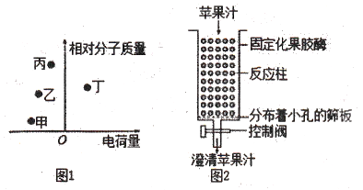
（1）苹果汁生产中添加果胶酶可以提高果汁的_______________________。
（2）果胶酶是分解果胶的一类酶的总称，科学家从植物中提取到了甲、乙，丙、丁四种果胶酶的混合物，其分子大小和电荷的性质情况如图1所示，若用凝胶色谱法分离混合物中的四种果胶酶，移动速度最快的是____________，原因是______________________。若用SDS-聚丙烯酰胺凝胶电泳法分离四种果胶酶，则果胶酶______________________和______________________形成的电泳带相距最近。
（3）如图2，某同学将新榨的苹果汁倒进装有果胶酶的反应柱内，可以得到澄清的苹果汁，使用固定化酶技术生产苹果汁的优点是_______________________。可通过控制阀调节苹果汁流出的___________，保证反应充分进行。
34．目前，常态化疫情防控已经成为我们生活的一部分，正确佩戴口罩是预防新冠肺炎的有效手段。为了解某种医用防护口罩（经灭菌）佩戴时间对防护功能的影响，进行了实验研究，参与实验的志愿者随机分为甲、乙，丙三组，在无菌实验室佩戴不同时间后取样。取样过程：分别剪取口罩内层（与口和皮肤接触面）和外层6cm×6cm无纺布，剪碎后加入5mL培养液中，震荡2分钟，待无纺布碎片自然沉降后，取上清液1mL接种于固体培养基上，37℃培养箱培养48小时后，在放大镜下统计每cm²培养基上的菌落数，每组取平均值。滤菌率=（内层菌落数-外层菌落数）/内层菌落数。结果见表。
组别 | 佩戴时间 | 培养基上每cm²菌落数（个） |  | 滤菌率%
 |  | 内层 | 外层
甲 | 20分钟 | 23.67 | 0.95 | 96.13
乙 | 2小时 | 73.93 | 2.91 | 96.06
丙 | 4小时 | 129.75 | 10.16 | 92.17
（1）上述实验中，需要进行灭菌处理的是____________
A．剪刀 B．培养基 C．放大镜 D．取样的口罩纱布
（2）口罩上细菌可能的来源有____________
A．人体皮肤 B．人体呼出气体 C．口罩 D．外界空气
（3）培养基上统计的菌落数往往比口罩上活菌的实际数目_____________，原因是_____________。
（4）从表中数据可知，口罩内层细菌数量较多，且随着佩戴时间的延长细菌数量增长显著。根据你的生活经验和所学知识，分析口罩内层细菌数量增长的可能原因是____________________________________。（要求答出两点）
（5）我国规定医用防护口罩对细菌的滤菌率达到95%为合格。根据表中数据，医务人员佩戴此类一次性口罩较为合理的时间是________________________。

凉山州2020—2021学年度下期期末检测
高二生物参考答案
一、选择题（本大题包括30题，每题2分，共60分）
1-5BDABB 6-10CDCBC 11-15BDCDC
16-20BBADC 21-25CACBB 26-30CDCDD
二、非选择题（本大题包括4题，共40分）
31．（10分，除标注外每空1分）
（1）差速离心法 12
（2）同位素标记法
（3）（进行细胞间的）信息交流
（4）b a ②
（5）流动镶嵌模型 磷酸“头”部是亲水的，脂肪酸“尾”部是疏水的
32．（10分，除标注外每空1分）
（1）叶绿素和藻蓝素及与光合作用有关的酶 ⑦ ③④⑧⑨
（2）能2.5
（3）降低 高浓度溶液导致细胞失水死亡（溶液浓度过高细胞失水过多使细胞代谢减弱）
33．（10分，除标注外每空1分）
（1）出汁率和澄清度
（2）丙 丙分子量大，不易进入凝胶内部的通道，只在凝胶外部移动，路程短，移动速度快 乙 丁
（3）固定化酶可以重复利用；酶既能与反应物接触，又能与产物分离 速率
34．（10分，除标注外每空2分）
（1）AB
（2）AB
（3）低 当两个或多个细胞连在一起时，平板上观察到的只是一个菌落
（4）温度较高、比较潮湿及唾液等提供营养，有利于细菌的繁殖；
人体呼出的细菌随时间积累
（5）2小时（1分）

